
DOSIER DE USO
MRD TOOL CONTROL
Manual completo para almacén, patio, inventario, QR, entregas y mantenimiento
Versión | 2.3.4
Centro principal | Almacén Madrid
Dirigido a | Administración, encargado de patio y personal autorizado
Fecha | 25 de agosto de 2026

Objetivo: Que cualquier persona autorizada pueda trabajar con seguridad, rapidez y sin depender de conocimientos técnicos.

Índice de trabajo
1–4 | Acceso, perfiles, instalación y reglas básicas
5–9 | Altas: herramientas, maquinaria, materiales, ropa y EPIs
10–13 | Almacén Madrid, plano, zonas, estanterías y localización
14–18 | QR, cámara, pistola, Mostrador Único y albaranes
19–21 | Recepción, inventario masivo y control de stock
22–25 | Incidencias, reparaciones, mantenimiento y avisos
26–29 | Trabajadores, obras, vehículos, informes y auditoría
30–32 | Copias, recuperación, solución de problemas y rutinas

Regla principal: No escribas códigos internos ni QR a mano. El programa genera referencias únicas para evitar solapes.

1. Entrar en la aplicación
- Abre la aplicación instalada o entra en https://app.iasmrd.com.
- Escribe tu usuario y contraseña.
- Comprueba que aparece tu nombre y rol en la parte inferior del menú.
- Usa Cerrar sesión cuando termines en un dispositivo compartido.
Si no aparece una opción: Normalmente significa que tu rol no tiene permiso. No intentes entrar mediante una dirección guardada; pide al administrador que revise el rol.

2. Instalarla como aplicación

En Android
- Abre app.iasmrd.com en Chrome.
- Entra en Instalar app.
- Pulsa Instalar aplicación o usa el menú de Chrome.
- Abre después el icono MRD desde la pantalla de inicio.

En iPhone o iPad
- Abre la web en Safari.
- Pulsa Compartir.
- Elige Añadir a pantalla de inicio.
- Confirma el nombre y abre el icono creado.

En Windows
- Abre la aplicación con Edge o Chrome.
- Pulsa el icono Instalar de la barra de direcciones.
- Marca crear acceso directo si aparece.
- Ábrela desde Inicio o desde el icono MRD.
Instalación visual de MRD Tool Control
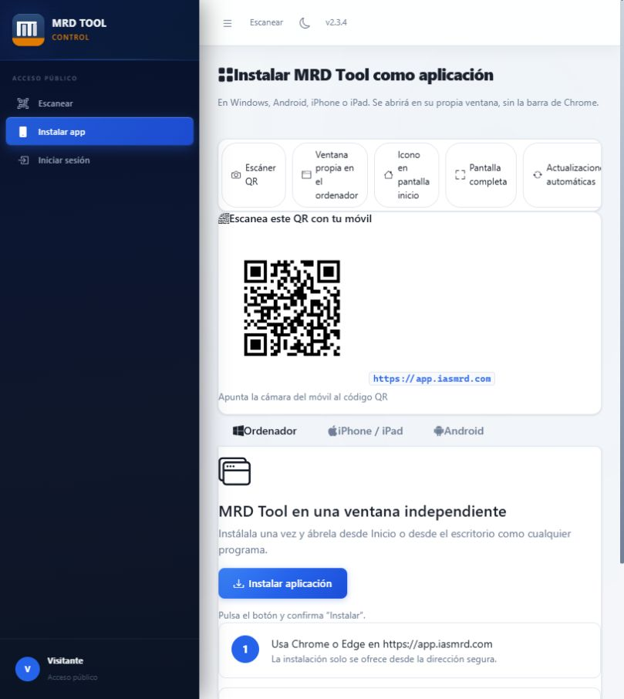
Pantalla real publicada: el botón y las instrucciones cambian según el dispositivo.

3. Roles y responsabilidades
Administrador | Control total, usuarios, auditoría, borrados autorizados, configuración y copias.
Encargado de patio | Altas, entradas, salidas, inventario, trabajadores operativos y organización del almacén; sin administrar a otros administradores.
Almacén | Operaciones habituales de stock, recepción, entrega y devolución según permisos.
Consulta | Consulta pública de QR y su propio perfil; no ve ni modifica la gestión privada.

4. Reglas que evitan errores
- Todo lo nuevo entra en Almacén Madrid por defecto.
- Una referencia identifica un tipo, talla, unidad o activo concreto.
- Un artículo individual —herramienta, máquina, vehículo, arnés— tiene un QR propio.
- Un consumible o una prenda por talla puede usar un QR genérico y una cantidad.
- No repitas una lectura si la pantalla indica que está procesando.
- Revisa el carrito antes de confirmar una salida o entrada.
- Si una operación da error, no la des por hecha: comprueba el historial o el albarán.

Cómo se identifica cada alta
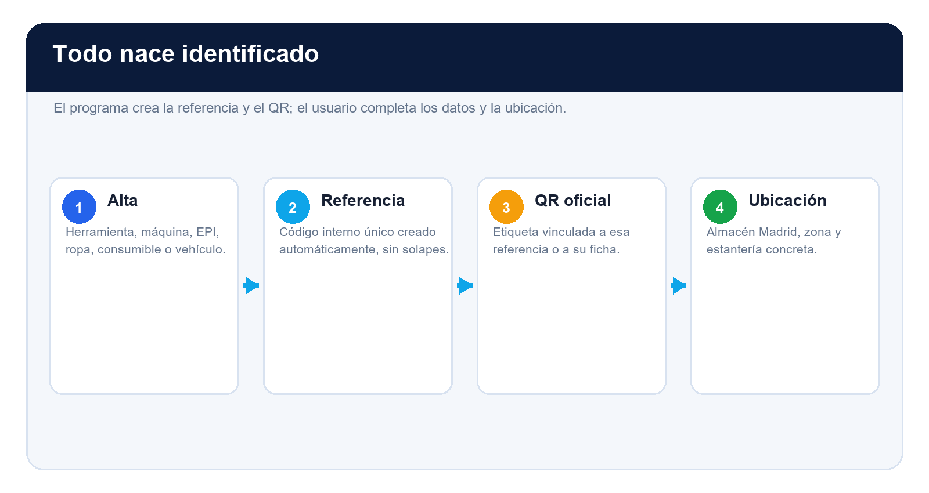
El código interno y el QR los crea MRD; el usuario completa la información y la ubicación física.

5. Dar de alta una herramienta
- Entra en Inventario → Herramientas.
- Pulsa Nueva herramienta.
- Escribe nombre, categoría, marca, modelo, número de serie y descripción técnica.
- Añade foto, fecha de compra, proveedor, precio o garantía si los tienes.
- Deja Almacén Madrid como almacén inicial.
- Guarda. El programa crea la referencia única y el QR.
- Abre la ficha para comprobar datos, historial, documentos y etiqueta.
Buena descripción: Ejemplo: Taladro percutor 18 V · Makita DHP · batería 5 Ah · N.º de serie. Esta información también aparecerá en el albarán.

Importar muchas herramientas
- En Herramientas abre Importar.
- Descarga la plantilla oficial.
- Completa una fila por herramienta.
- Importa el archivo y revisa las filas rechazadas antes de continuar.

6. Ficha y QR de una herramienta
- La ficha reúne identificación, estado, ubicación, responsable, documentos y auditoría.
- Usa Editar para corregir información; no crees otra herramienta para corregir un nombre.
- Imprime su etiqueta desde Etiquetas o desde la propia ficha.
- La etiqueta configurada para el almacén es 10,5 × 5,5 cm.
- Al devolverla indica su condición: buena, requiere revisión o averiada.

7. Dar de alta maquinaria y usar el pasaporte
- Entra en Inventario → Maquinaria → Nueva maquinaria.
- Indica tipo, marca, modelo, matrícula o número de serie.
- Añade el código de barras del fabricante si existe; el programa también crea un código interno.
- Guarda. La ubicación inicial será Almacén Madrid si no indicas otra.
- Abre Pasaporte desde la ficha de la máquina.

Qué guardar en el pasaporte
- Revisiones periódicas y fecha de la próxima revisión.
- Averías, diagnóstico y reparación realizada.
- Cambios de piezas con su referencia.
- Horas de trabajo, coste, proveedor o técnico.
- Manuales, certificados, fotografías y documentos.
- Alias y estado del localizador Apple cuando se instale físicamente.
Ejemplo: ALIMAK ST300 · código interno · modelo ST300 · número de serie · última revisión · averías · piezas cambiadas · próxima revisión.

8. Crear materiales y consumibles
- Entra en Inventario → Materiales.
- Pulsa añadir material.
- Escribe nombre, descripción, categoría, unidad, stock inicial y mínimo.
- Añade referencia del proveedor cuando exista.
- Guarda. Se asignará Almacén Madrid y se generará el código interno.
- Colócalo después en una estantería desde el mapa.
Importante: Los metros se controlan dentro de EPIs/stock cuando forman parte del equipo de trabajo definido por la empresa. Los materiales de obra ajenos al almacén se gestionan en la aplicación específica de materiales.

9. Crear ropa y EPIs de stock
- Entra en Ropa y variantes o en EPIs → Catálogo.
- Pulsa Añadir artículo.
- Elige Ropa para prendas con talla o EPI para elementos genéricos.
- Escribe un nombre claro: CAMISETA MANGA CORTA, CAMISETA MANGA LARGA, FORRO, JERSEY, CHALECO, GORRA, BOTAS o PANTALÓN.
- Para ropa, escribe las tallas que quieres crear. Puedes añadir otras más adelante.
- Guarda. Cada talla obtiene su referencia y QR sin solapes.

Tallas recomendadas
Parte superior | M, L, XL y 2XL; añade S, 3XL u otras cuando las necesites.
Pantalones | 42, 44, 46, 48 y 50; añade cualquier otra talla manualmente.
Calzado | Una referencia por número: 39, 40, 41, 42, 43…
Chalecos | Se consideran ropa y pueden organizarse por talla.

No dupliques: Si ya existe CAMISETA MANGA LARGA talla L, registra una entrada sobre esa referencia; no crees otro artículo igual.

10. Crear arneses y absorbedores individuales
- Entra en Inventario → Arneses.
- Pulsa añadir EPI individual.
- Selecciona ARNES o ABSORBEDOR.
- Introduce código de fabricación, marca, modelo, fechas y próxima revisión.
- Guarda: el programa genera referencia interna y QR propios.
- Asigna el equipo al trabajador desde su ficha o mediante una dotación/entrega autorizada.
Seguridad: No entregues un arnés sin revisión vigente. Una devolución puede dejarlo libre, pendiente de revisión o de baja según el resultado.

11. Trabajadores y dotación
- Entra en Empresa → Trabajadores.
- Crea o importa al trabajador con sus datos y tallas.
- Abre su control de EPIs.
- Marca únicamente lo que realmente haya que entregarle.
- Asigna arnés y absorbedor individuales cuando proceda.
- Confirma la entrega y recoge la firma.
- Consulta después sus certificados, dotación e historial.

12. Organizar Almacén Madrid
- Entra en Empresa → Almacenes → Almacén Madrid.
- Usa Ver detalle para consultar existencias y ubicaciones.
- Abre Mapa para organizar físicamente la nave.
- Sube una imagen limpia del plano de la nave.
- Crea zonas: Recepción, Herramientas, Ropa, Consumibles, Patio, Contenedor…
- Coloca y dimensiona cada zona sobre el plano y pulsa Guardar plano.

13. Crear estanterías y referencias de ubicación
- En el mapa selecciona primero la zona correcta.
- En Nueva estantería escribe un nombre como ESTANTERÍA A1.
- Añade una descripción: pasillo, nivel o contenido habitual.
- Pulsa Crear. El sistema genera una referencia MRD-UBI y un QR únicos.
- Comprueba que aparece en Colocar estanterías por zona.
- En Ver detalle → Ubicaciones abre QR para imprimir su etiqueta.
Sistema recomendado: Usa nombres físicos simples: A1, A2, B1… y describe niveles como A1-N1, A1-N2. La referencia técnica la crea siempre el programa.

14. Colocar artículos en el mapa

Con ratón
- Busca el artículo en Todo el inventario para colocar.
- Arrástralo hasta la estantería exacta.
- Espera la confirmación verde.

En tableta
- Toca el artículo.
- Abre la zona.
- Pulsa Colocar aquí en la estantería correcta.
Para encontrar algo después, usa el buscador superior del mapa. Acepta referencia, QR, nombre, código, matrícula o número de serie y abre la zona y estantería correspondientes.

Mapa, zonas y estanterías
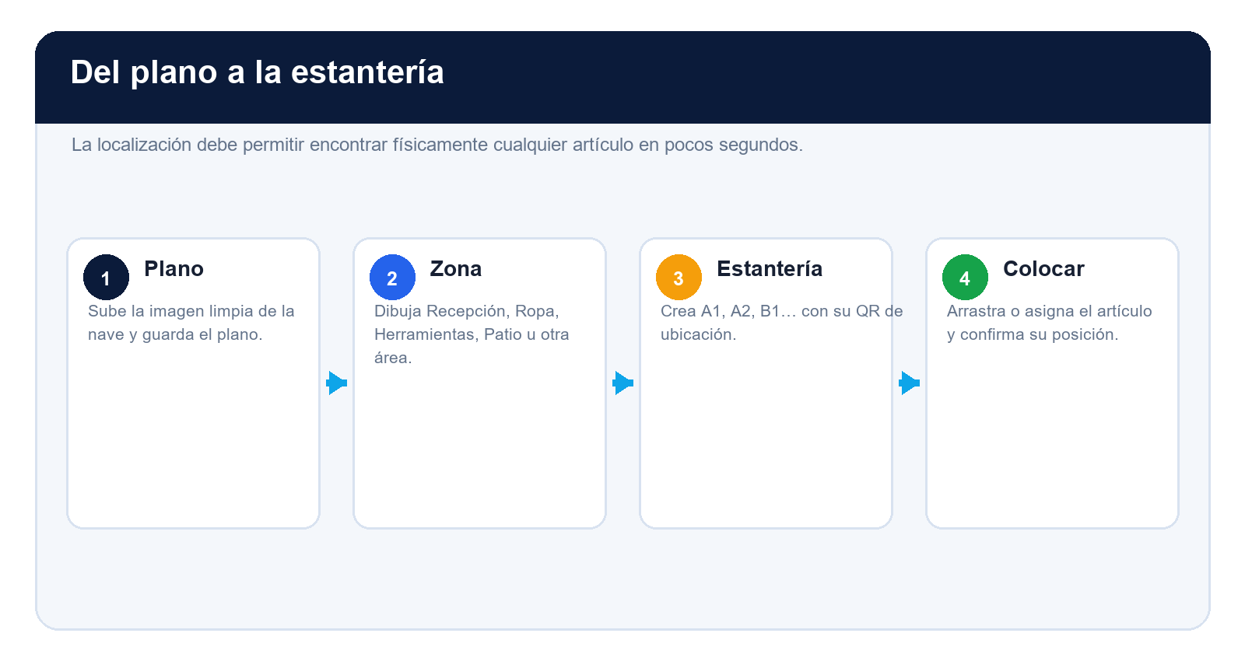
Plano → zona → estantería → artículo. Esa cadena permite localizar cualquier cosa sin depender de la memoria.

15. Imprimir y utilizar QR
- Herramienta, máquina, vehículo, EPI individual, material, talla, almacén y estantería pueden tener QR.
- Imprime etiquetas individuales desde la ficha o lotes desde Etiquetas/Stock de EPIs.
- No modifiques el contenido del QR con programas externos.
- Prueba una etiqueta antes de imprimir el lote completo.
- Para máquinas y exterior usa pegatina industrial resistente; para cajas y ropa usa la etiqueta adecuada a la superficie.
Los tres tipos de QR
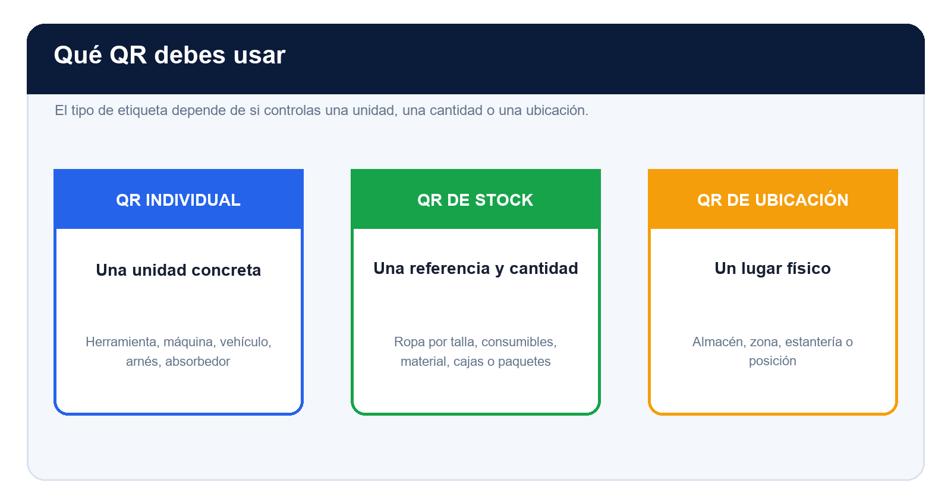
Individual para activos, de stock para cantidades y de ubicación para lugares físicos.

16. Escanear con cámara o pistola

Cámara del móvil o tableta
- Entra en Escanear o Mostrador Único.
- Pulsa Cámara cuando aparezca.
- Concede permiso.
- Centra el QR con buena luz y espera una sola lectura.

Pistola USB o Bluetooth
- Conecta o empareja la pistola como teclado HID.
- Abre la pantalla donde vas a trabajar.
- Toca una vez el campo de lectura si no tiene foco.
- Escanea; el lector puede terminar con Enter o Tab.
- Si es la primera vez, entra en Configurar lector y sigue el asistente.
Regla de foco: La lectura debe quedarse en la pantalla activa: Mostrador, Inventario masivo o Recepción. Si estás escribiendo en otro campo, termina primero y vuelve a tocar el campo de escaneo.

Escáner real: pistola, escritura y acceso móvil
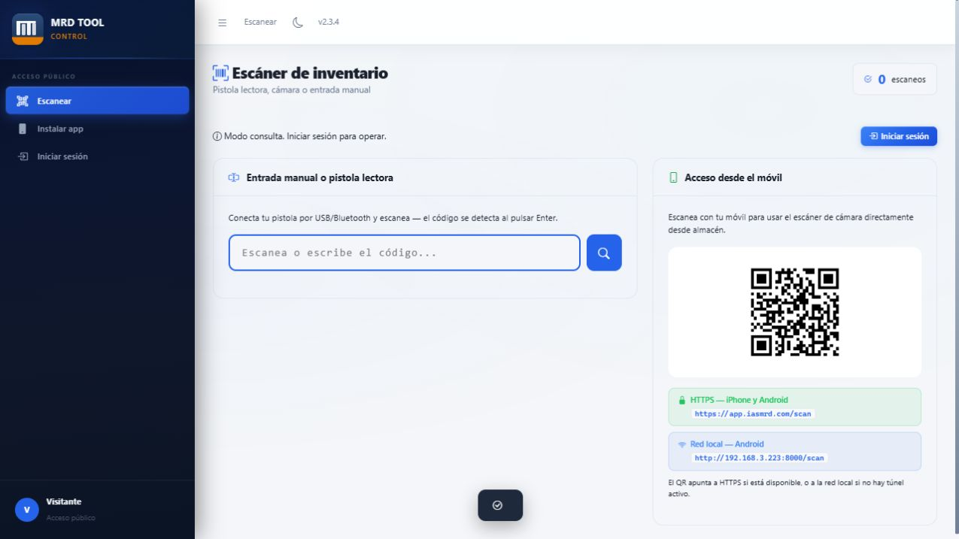
Pantalla publicada v2.3.4. El cuadro grande recibe el código completo y el QR lateral abre el escáner desde el móvil.

17. Mostrador Único: salida de varias cosas
- Entra en Operaciones → Mostrador Único.
- Selecciona SALIDA.
- Selecciona trabajador u obra.
- Busca por nombre o escanea cada herramienta, máquina, vehículo, EPI, prenda o consumible.
- Comprueba el carrito y ajusta cantidades en artículos genéricos.
- Indica devolución prevista cuando corresponda y añade notas.
- Pulsa Confirmar una sola vez.
- Abre el justificante generado y recoge la firma si procede.
Protección: La operación es conjunta: si una línea falla, el lote no debe quedar registrado a medias.

18. Mostrador Único: entrada o devolución
- Selecciona ENTRADA.
- Deja Almacén Madrid como destino.
- Escanea todos los artículos devueltos o recibidos.
- Comprueba cantidades y estado físico.
- Si una herramienta necesita revisión, tramítala con la condición correspondiente.
- Confirma y abre el albarán de entrada.
- Coloca después cada artículo en su estantería desde el mapa.

19. Albaranes y justificantes
- Cada operación del Mostrador crea un número de albarán.
- El albarán de salida muestra descripción, código, marca, modelo, matrícula, talla o serie según el artículo.
- Incluye destino, responsable, cantidades, sello MRD y firma cuando se recoge.
- Consulta cualquier documento en Operaciones → Registro de albaranes.
- Descarga el PDF para imprimirlo o archivarlo.
- Marca retornos desde el detalle cuando se gestione un retorno individual.

Mostrador Único de un vistazo
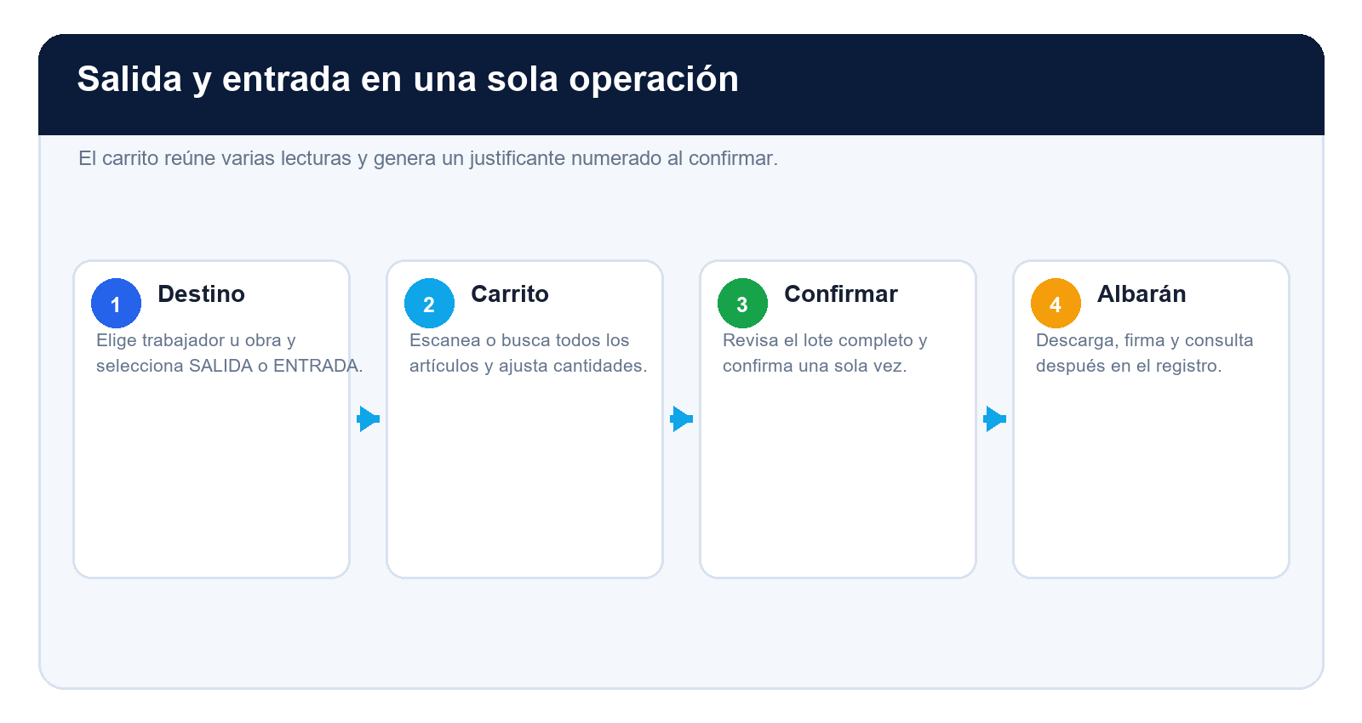
El carrito permite entregar o devolver varias cosas en una sola operación trazable.

20. Centro de recepción
- Entra en Inventario masivo → Centro de recepción.
- Escanea o busca la referencia recibida.
- Si existe, verifica el nombre y stock actual.
- Si no existe, usa Alta nueva y completa modelo, color, talla y referencia del proveedor.
- Almacén Madrid aparece seleccionado por defecto.
- Selecciona una estantería si ya sabes dónde irá.
- Indica cantidad, proveedor, número de albarán, precio, lote o caducidad.
- Pulsa Registrar entrada y conserva el justificante del proveedor.

21. Inventario masivo
- Entra en Inventario masivo.
- Crea una sesión con nombre claro: INVENTARIO NAVE SEPTIEMBRE.
- Elige Almacén Madrid y el alcance: total, ubicación o categoría.
- Abre la sesión y empieza a escanear sin abandonar esa pantalla.
- Para unidades individuales, cada QR cuenta una unidad.
- Para paquetes o ropa, selecciona incremento o caja e indica cuántas unidades contiene.
- Revisa diferencias y realiza segundo conteo cuando sea necesario.
- Solo el administrador debe modificar o eliminar líneas sensibles.
- Cierra la sesión cuando todas las diferencias estén revisadas.
Nunca durante el conteo: No hagas entregas o recepciones paralelas sobre el mismo stock sin coordinación; alterarían la cantidad esperada.

Inventario masivo paso a paso
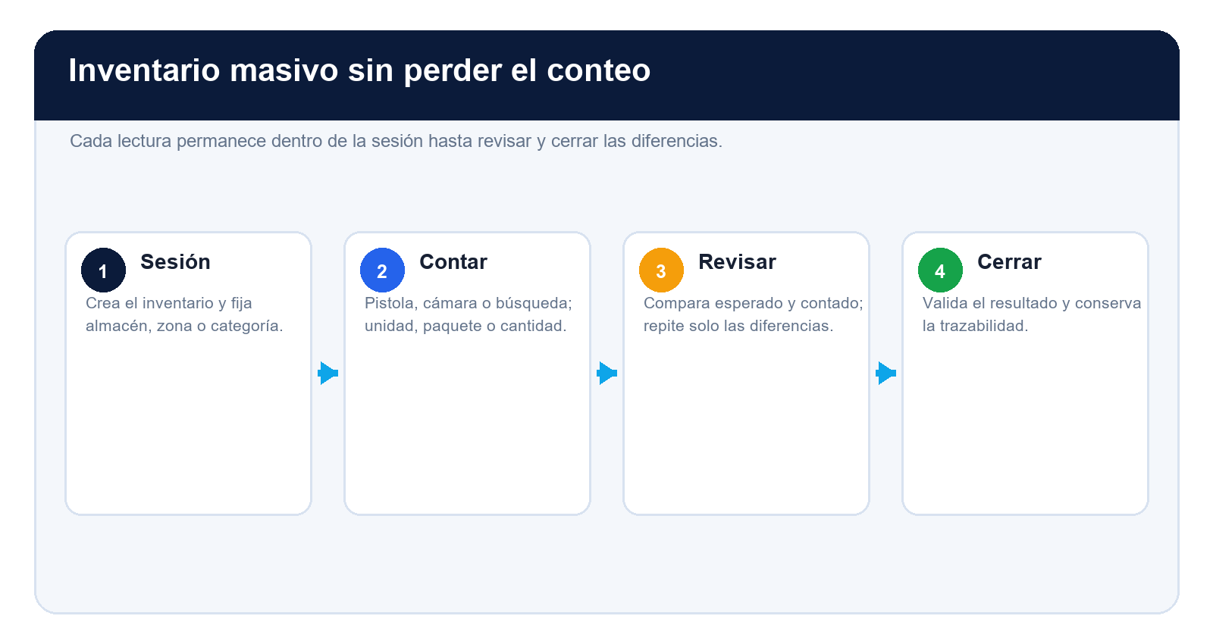
La sesión conserva todas las lecturas hasta que las diferencias quedan revisadas y el inventario se cierra.

22. Stock bajo y pedido
- Entra en Stock bajo.
- Revisa materiales, ropa, tallas y EPIs por debajo de su mínimo.
- Corrige primero mínimos mal configurados.
- Selecciona las líneas reales que haya que pedir.
- Genera el albarán/listado de pedido y envíalo al proveedor.
- Cuando llegue, regístralo en Centro de recepción.

23. ¿Qué está fuera?
Esta pantalla sirve para saber qué tiene cada trabajador u obra, cuánto tiempo lleva fuera y qué devolución estaba prevista. Que una herramienta esté fuera no es por sí solo una anomalía: el aviso debe basarse en la fecha estimada configurada.
- Abre Operaciones → ¿Qué está fuera?.
- Filtra por trabajador, obra o fecha.
- Abre el detalle si necesitas identificar el albarán o movimiento.
- Registra la entrada cuando vuelva.

24. Incidencias y reparaciones

Crear una incidencia
- Entra en Incidencias → Nueva.
- Relaciona herramienta o máquina.
- Describe el fallo con claridad, prioridad y fotografías si están disponibles.
- Guarda y sigue su estado: abierta, en curso o cerrada.

Crear y finalizar una reparación
- Abre Reparaciones → Nueva.
- Relaciona el activo y la incidencia.
- Añade diagnóstico, proveedor, coste y fecha prevista.
- Actualiza el trabajo realizado.
- Al finalizar selecciona Almacén Madrid como devolución y confirma.

25. Mantenimiento, avisos y anomalías
- Programa mantenimientos reales con fecha, activo, intervalo y responsable.
- Puedes completar, aplazar, cancelar o eliminar según permisos.
- En Avisos marca como Terminado lo que ya esté resuelto.
- Usa No real para avisos incorrectos; esto mejora el control futuro.
- Las anomalías deben basarse en reglas útiles, como devolución prevista vencida, revisión caducada o stock crítico.
- No generes avisos simplemente porque una herramienta esté trabajando fuera.

26. Vehículos y surtidor
- En Vehículos crea la ficha con marca, modelo, matrícula y código.
- Imprime su QR.
- Registra salida y entrada desde el Mostrador cuando forme parte de una operación.
- En Surtidor registra vehículo, litros, precio, kilómetros y justificante.
- Consulta o descarga el albarán de repostaje desde el historial.

27. Obras y proveedores
- Crea una obra antes de entregar un lote directamente a ese destino.
- Mantén inactivas las obras terminadas para no seleccionarlas por error.
- En Proveedores guarda datos útiles para compras, reparaciones y referencias de producto.
- No dupliques un proveedor por pequeñas variaciones en el nombre.

28. Buscar, historial e informes
- Usa Ctrl+K o el buscador superior para localizar herramientas, trabajadores u obras.
- El buscador del mapa responde a referencia, QR, nombre, matrícula y serie.
- Historial global muestra operaciones ordenadas y filtrables.
- Movimientos permite comprobar entregas y devoluciones.
- Informes exporta inventario, movimientos, EPIs, trabajadores, incidencias, reparaciones y maquinaria.
- El resumen ejecutivo PDF sirve para dirección; Excel sirve para revisión y archivo.

29. Usuarios, permisos y auditoría
- Solo el administrador entra en Sistema → Configuración.
- Crea el usuario con nombre, usuario, contraseña y rol correcto.
- Para el responsable operativo utiliza Encargado de patio.
- Usa Consulta para quien solo deba consultar QR y su propio acceso.
- Desactiva un usuario cuando deje de utilizar el sistema.
- En Auditoría revisa quién creó, editó, entregó, devolvió o eliminó datos.
Privacidad: Solo administración debe consultar la actividad completa de otros usuarios.

30. Copias de seguridad y actualizaciones
- Antes de una actualización importante crea una copia desde Configuración.
- Descarga periódicamente una copia fuera del ordenador principal.
- No apagues el equipo durante una actualización.
- Las mejoras se prueban fuera de producción y se publican después de validarlas.
- Si la aplicación muestra una pantalla antigua tras actualizar, ciérrala completamente y vuelve a abrirla.

31. Recuperar el sistema con MRD RESCUE
- Abre MRD RESCUE desde el icono del ordenador o desde rescue.iasmrd.com en el móvil.
- Pulsa Diagnosticar para comprobar aplicación, acceso público, base de datos, disco y memoria.
- Si la aplicación está caída, pulsa Reiniciar y reparar.
- Espera la confirmación de HTTP /health: 200 y acceso público activo.
- Usa Reparación IA segura solo cuando el diagnóstico normal no lo resuelva.
- MRD RESCUE crea una copia antes de aplicar reparaciones autorizadas.
No borra datos: Un reinicio del servicio no debe borrar inventario. Si la base indica integridad distinta de OK, no continúes trabajando hasta recuperar una copia válida.

32. Solución rápida de problemas
No abre | Comprueba Internet; abre MRD RESCUE; Diagnosticar; Reiniciar y reparar.
Pantalla antigua | Cierra la app, vuelve a abrir y actualiza. En último caso limpia solo la caché del sitio.
QR no reconocido | Limpia la etiqueta, prueba el código escrito, comprueba que el artículo esté activo y que sea su QR oficial.
Pistola no lee | Revisa Bluetooth/HID, foco del campo, sufijo Enter/Tab y Configurar lector.
Cámara no abre | Concede permiso, usa HTTPS, cierra otras aplicaciones que estén usando la cámara.
No puedo guardar | Revisa campos obligatorios y permisos. No repitas el botón mientras procesa.
Stock incorrecto | No lo corrijas con entradas falsas: abre una sesión de inventario y documenta la diferencia.
No veo un botón | Tu rol puede no tener permiso o el artículo puede estar en un estado incompatible.

Rutina diaria del encargado de patio
- Abrir el panel y revisar avisos reales, revisiones y stock crítico.
- Registrar todas las recepciones antes de colocar el material.
- Usar Mostrador Único para cada salida o entrada múltiple.
- Guardar el albarán y la firma cuando proceda.
- Colocar físicamente y digitalmente cada artículo en su estantería.
- Cerrar incidencias, reparaciones y mantenimientos terminados.
- Antes de terminar, comprobar ¿Qué está fuera? y operaciones del día.

Rutina visual del encargado de patio
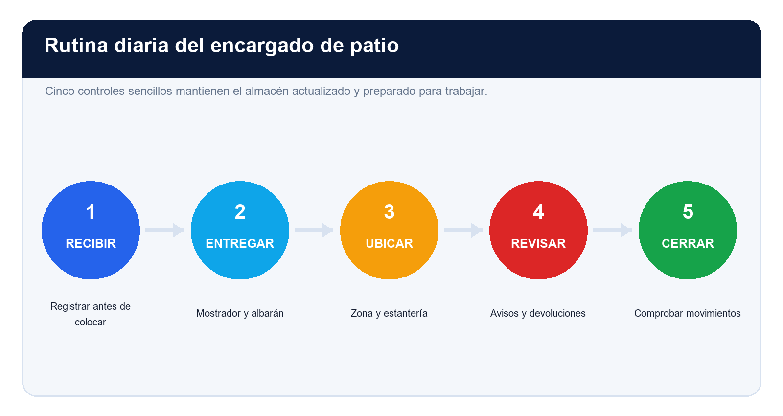
Recibir, entregar, ubicar, revisar y cerrar: cinco pasos para mantener el almacén fiable cada día.

Comprobación semanal del administrador
- Revisar auditoría y usuarios activos.
- Comprobar copias de seguridad y espacio disponible.
- Revisar stock bajo, diferencias de inventario y artículos sin ubicación.
- Comprobar revisiones próximas de maquinaria, arneses y absorbedores.
- Exportar informes necesarios para dirección.

Glosario corto
Referencia interna | Código único creado por MRD para identificar un registro.
QR oficial | Código visual que contiene o enlaza con la identidad reconocida por el sistema.
Ubicación | Estantería o posición concreta dentro de un almacén.
Zona | Área dibujada sobre el plano que agrupa estanterías.
Activo individual | Unidad con identidad propia: herramienta, máquina, vehículo o EPI individual.
Stock genérico | Artículo controlado por cantidad, talla o paquete.
Albarán | Justificante numerado de salida, suministro o entrada.
Sesión de inventario | Conteo controlado con diferencias, revisión y cierre.

Fin del manual: Para trabajar bien: identificar, registrar, confirmar, ubicar y revisar. Si una operación no genera confirmación o albarán, comprueba el historial antes de repetirla.

